Муниципальное бюджетное дошкольное образовательное учреждение
Курагинский детский сад №1 «Красная шапочка»
комбинированного вида

Папка - передвижка для родителей старшей группы компенсирующей направленности детей с ТНР (тяжёлыми нарушениями речи)

Тема: Запрещённые физические движения для детей с тяжёлыми нарушениями речи и варианты их правильного выполнения

Выполнила: Инструктор по физической культуре О.И. Яценко
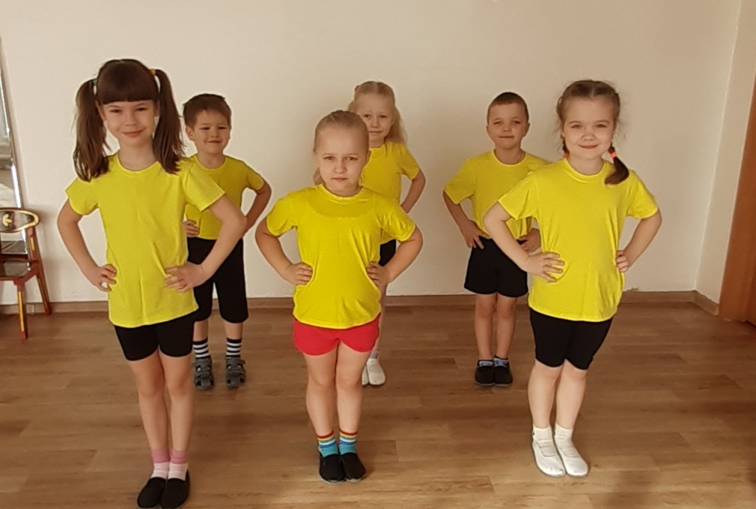

2022г.
пгт. Курагино
Цель: Формирование у родителей, имеющих детей с тяжёлыми нарушениями речи, представлений по выполнению запрещённых физических упражнений и варианты их правильного выполнения.

Задачи:
Научить родителей, как правильно делать физические упражнения в домашних условиях с детьми, имеющими тяжелые нарушения речи.
Пробудить интерес родителей к воспитанию и формированию здорового образа жизни детей.

Нарушения речи в той или иной степени отрицательно влияет на психическое и физическое развитие ребёнка. Чем выше двигательная активность ребёнка, тем лучше развивается его речь. Точное и динамическое выполнение упражнений для ног, туловища, рук, головы подготавливает совершенствование движений артикуляционного аппарата.
Подбор и выполнение комплекса общеразвивающих упражнений, обучение основным движениям должны реализовываться в щадящем режиме для шейного и поясничного отделов позвоночника. Этот режим предусматривает:
- исключение упражнений, связанных с переразгибанием в шейном отделе позвоночника в переднезаднем направлении;
- выполнение упражнений на развитие гибкости должно совершаться за счет медленных и плавных потягиваний; необходимо избегать резких сгибаний, разгибаний, ротационных движений в суставах верхних и нижних конечностей и туловищем;
- упражнения для туловища, связанные с наклонами, должны выполняться с соблюдением фронтальной, сагиттальной и горизонтальной плоскостей;
- для исключения проявления гипоксии мозга следует избегать исходных положений, в которых возможна задержка дыхания и натуживание; это, в первую очередь, касается упражнений, направленных на развитие силы.
Ошибки в выборе упражнений, исходных положений и способов выполнения могут привести к стрессовому воздействию на суставы, связки и мышцы. Альтернативные, «правильные» упражнения предполагают более эффективную работу для развития силы и эластичности мышц и более удобны для выполнения.
Методические рекомендации к выполнению физических упражнений для реализации их оздоровительной направленности представлены в таблице. Они касаются наиболее часто используемых упражнений и учитывают анатомо-физиологические особенности детей дошкольного возраста.
1. Упражнения и движения, связанные с переразгибанием шейного отдела позвоночника в переднезаднем направлении.

Возможные последствия применения упражнений | Альтернативное выполнение упражнений. Методика проведения упражнений.
Отрицательное воздействие на шейный отдел в связи с наличием так называемая нестабильность шейного отдела. | Такие движения, как наклоны головы вперед, в стороны, повороты выполняются в медленном темпе при небольшом количестве повторений (6-8 раз), задерживаясь в этом положении на 15- 20 сек (от 3-5 глубоких дыхательных движений).

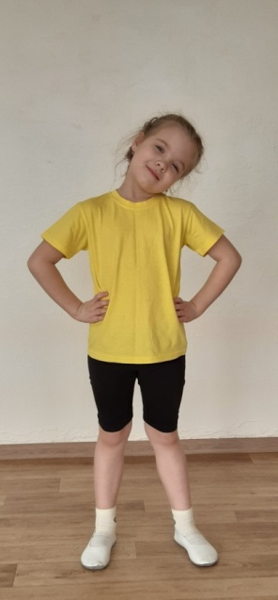
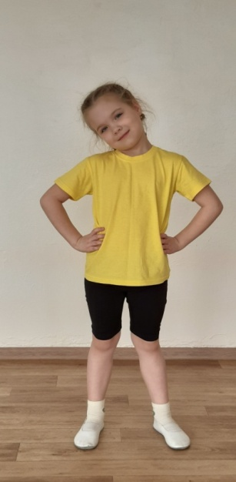
2. Упражнения наклоны туловища вперёд.

Возможные последствия применения упражнений | Альтернативное выполнение упражнений. Методика проведения упражнений.
Нарушение плоскости, увеличение рычагов создает возможное возникновение ротационных движений в суставах верхних конечностей и туловища. | Выполнение с соблюдением фронтальной, сагиттальной и горизонтальной плоскостей. Наклоны туловища, руки прямые.

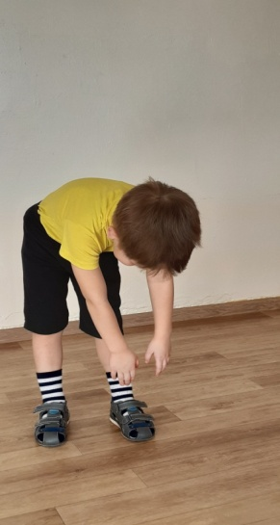

3. Одновременное поднимание ног в положении сидя.

Возможные последствия применения упражнений | Альтернативное выполнение упражнений. Методика проведения упражнений.
Вес двух ног оказывает травмирующее воздействие на поясничный отдел. | Предлагается:  - Выполнение упражнения через фазу сгибания и выпрямления ног  - Поднимание ног поочередно.

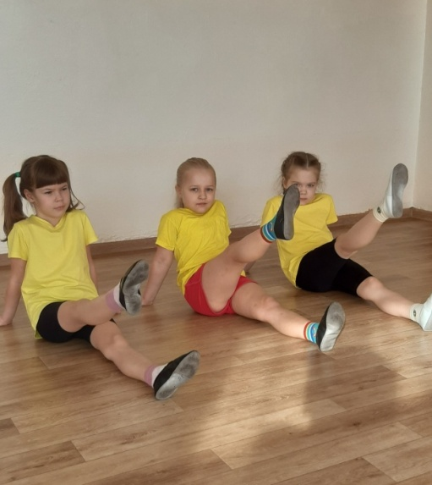
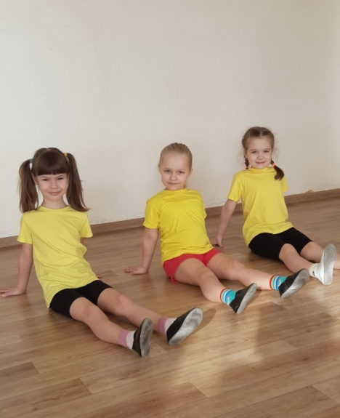

4. Различные виды приседания.

Возможные последствия применения упражнений | Альтернативное выполнение упражнений. Методика проведения упражнений.
В зависимости от угла сгибания в коленных суставах варьируется величина нагрузки на связки этого сустава. | Желательно ограничить сгибание коленей до прямого угла и не давать выступать им за площадь опоры.

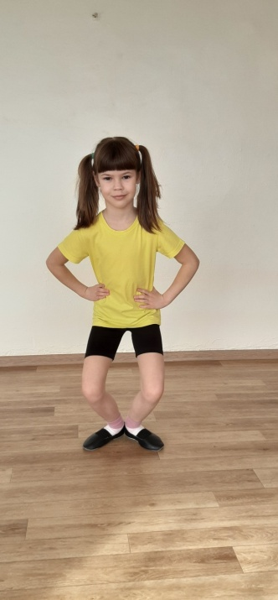
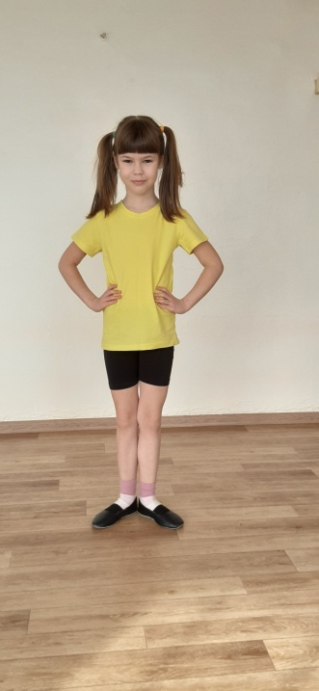
5. Прыжки.

Возможные последствия применения упражнений | Альтернативное выполнение упражнений. Методика проведения упражнений.
При слабом своде стопы возможно растяжение подошвенных связок и развитие плоскостопия. | - Прыжки по амортизирующей поверхности.  - Выполнение с высокой интенсивностью и малой дозировкой, прыжки ноги вместе , врозь  Выполнять прыжки в спортивной обуви.

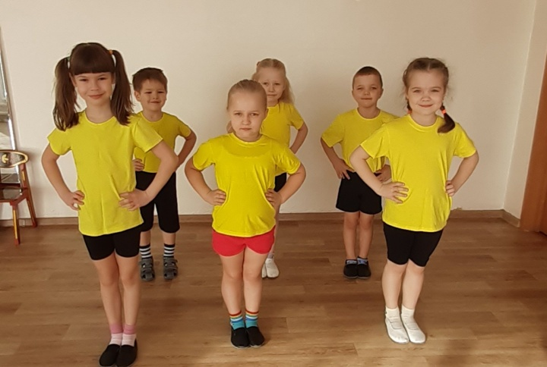

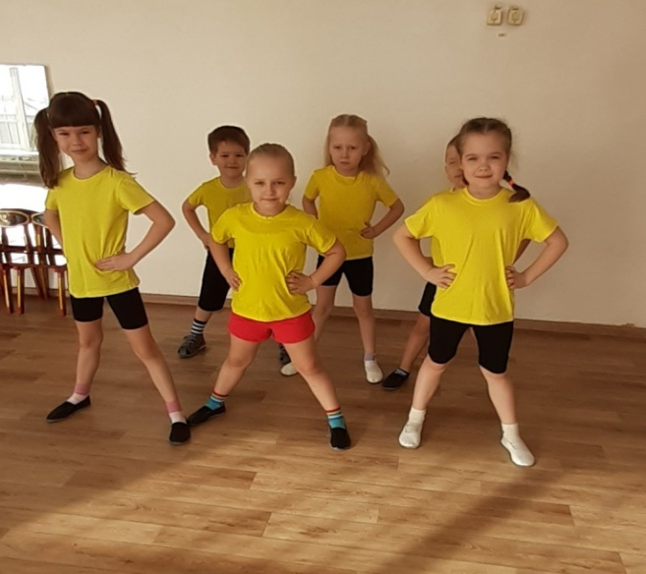

Используемая литература
Потапчук А.А., Лукина Г.Г. Анатомо-физиологические особенности двигательной деятельности дошкольников // Теория и методика физической культуры дошкольников / под ред. С.О. Филипповой, Г.Н. Пономарева. – СПб.: ДЕТСТВО-ПРЕСС, 2007

